Lindesbergs Rotaryklubb

Vad innebär medlemskapet för mig?
Rotary är ett nätverk där jag kan få reda på vad som händer i min kommun. Det är alltid någon som känner någon som kan hjälpa mig med kontakter och det finns erfarenhet från både lyckade och misslyckade affärer och andra aktiviteter.

Om jag jobbar i hela Sverige så innebär medlemskapet att jag kan besöka alla klubbar i hela Sverige och är alltid välkommen.

Om jag jobbar internationellt så är medlemskapet en möjlighet att besöka alla klubbar i hela världen och blir varmt välkomnad.

Vad gör Lindesbergs Rotaryklubb?
Vi träffas och umgås samt har intressanta föredrag som är inspirerande inom olika områden, vilket ökar vår kunskap och breddar oss.

Vårt intresse är att stärka kommunen och de företag som jobbar där. Vi stöttar lokala föreningar och arbetar för att kommunen skall vara attraktiv genom ett rikt föreningsliv och att skolor, sjukvård och äldreomsorg skall vara attraktiva så att det skall underlätta för våra företag att hitta bra arbetskraft.

Klubbens största projekt är Lindedagen som har blivit en folkfest. Från överskottet har vi skänkt till kommunens byggnation av Generationsparken.

Klubben har även haft mindre projekt för att stötta utrotningen av Polio, såsom vinlotteri och försäljning av marschaller som klubben tänt och ställt ut efter Lindesjön.

Lindesbergs Rotaryklubb arbetar också tillsammans med andra Rotaryklubbar (R10) med internationella projekt genom att skänka sjukhusmaterial i form av kuvöser och liknande material till ett lettiskt sjukhus.

Rotarys gemensamma projekt är Polio Plus där målet är att utrota Polio i världen och där Bill och Linda Gates stiftelse dubblar Rotarys insats, samt Läkarbanken, Rotary Doctors Sweden.

Rotary har även en omfattande utbildningsverksamhet för ungdomar där Ryla är en lokalt förankrad ledarutbildning, och i Uppsala finns ett Fredsuniversitet som ungdomar från hela värden får söka till.

Medlemsavgiften
Lindesbergs Rotaryklubb har en medlemsavgift på 750 kr per termin vilket gör 1500 kr per år.
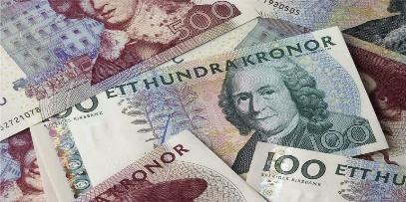
Av 750 kr går:
Det här fotot av Okänd författare licensieras enligt CC BY-SA-NC
250 kr till Polio plus
250 kr till Läkarbanken och övriga hjälpprojekt
100 kr till Rotary centralt.
100 kr till Rotary Sverige samt till distriktet som vår klubb tillhör.
50 kr till vår egen klubb

Lindesberg 2021-07-01

Dan Johansson
President 2021/2022

